Quimiluminescência e bioluminescência aplicada na aprendizagem de química, física e biologia do ensino médio.
Wallis Cavalcante do Nascimento(bolsista); Wagner Faustino de Mendonça(orientador)
PROLICEN 2013/PRG/UFPB.Centro de Ciências Exatas e da Natureza.Departamento de Química.

1-INTRODUÇÃO

O projeto “explorando fenômenos quimio e fotoluminescentes na abordagem multidisciplinar da química, física e biologia do ensino médio fase 2”, proporciona através de experimentos teórico-práticos uma maior contribuição pedagógica para a formação do docente, explorando processos luminescentes associando os experimentos com os conceitos da química, física e biologia do ensino fundamental, sendo realizados em exposições nas escolas de redes públicas e privadas da Paraíba, favorecendo de forma relevante o ensino e aprendizagem dos alunos.
As atividades teórico-práticas são realizadas em uma tenda negra com iluminação convencional e UV, onde podem ser demonstrados os processos de luminescência que ocorrem quando moléculas recebem certa quantidade de energia. Por consequência, seus elétrons passam para o estado excitado e, ao retornarem ao estado fundamental, emitem fótons cuja energia é igual a diferença de energia entre estes estados.
Os processos luminescentes podem ser dividido em quatro tópicos com os quais são abordados assuntos de analises no projeto:
- Fluorescência: processo luminescente que transmite fóton na presença de radiação eletromagnética;
- Fosforescência: processo luminescente que absorver energia radiante e, libera fóton, sem a presença do mesmo;
- Bioluminescência: emissão de luz fria e visível a nível celular, por organismos vivos;
- Quimioluminescência: processo produzido por reações químicas que provocam emissões de fótons, quando os elétrons retornam ao estado fundamental.
Os experimentos luminescentes foram elaborados e aplicados em escolas de rede publica e privada com apresentação de um corpo docente através de uma tenda negra que impede a luz solar de danificar visibilidade dos experimentos três livros didáticos de biologia do ensino médio foram analisados a fim de identificar conteúdos relacionados aos experimentos.
2-OBJETIVO GERAL
Desenvolver e aprimorar ferramentas para o ensino médio, nas interfaces entre química, física e biologia, explorando foto e quimioluminescência.
Objetivos específicos:
- Selecionar tópicos do ensino médio em livros didáticos de química, física e biologia, com ênfase nas interfaces entre estas.
- Utilizar métodos e técnica para o ensino de química, propondo alternativas metodológicas que visem à experiência pedagógica na escola.
- Utilizar recursos de multimídia (vídeos educativos, informática etc.)

3-METODOLOGIA
A metodologia é aplicada numa pesquisa com base nos documentos científicos encontrados em sites acadêmico (google acadêmico, escola nova, scielo e química nova) e livros de ensino médio em bibliotecas de redes publicas. A abordagem adotada na presente pesquisa foi qualitativa, expositiva, documentativa e descritiva.

4-RESULTADOS E DISCULSSÕES
Em exposições nas escolas de redes publicas e privadas de ensino médio da Paraíba, foram demostrados alguns objetos( tintas, copos, livros, cadarços, papel fluorescente) que na presença da uma radiação UV emite fóton. Estes objetos luminosos ativam a curiosidade e os pontos críticos dos alunos, que por ordem, elaboram perguntas e questionamentos com base na apresentação ou do próprio dia-a-dia.
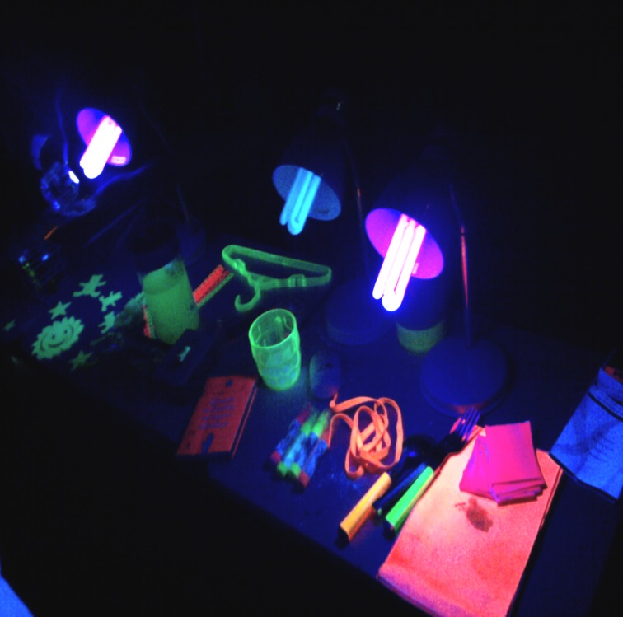
A figura1 mostra objetos fluorescentes emitindo fóton na presenta da luz UV.

Utilizando conteúdo de livros de biologia do ensino médio observou-se os conteúdos que se correlacionavam com os experimentos teórico-práticos contidos no projeto. Os resultados obtidos encontram-se na tabela a seguir:
Tabela1:tópicos de biologia de ensino médio associados aos experimentos.
Experimento | Tópico da biologia |  | Referências
Luminol | Citologia | B1 | V1. Cap.1, 2,3,4
 |  | B2
 |  | B3 | Cap3, 4,5
Pulseirinhas de neon | - | B1
 |  | B2
 |  | B3
Proteína GFP(green fluorescent protein) | Estrutura celular | B1 | V1. Cap.1, 2,3
 |  | B2
 |  | B3 | Cap2, 3,4
 | Proteína | B1 | Cap2
 |  | B2
 |  | B3 | Cap3
 | Génetica | B1 | V3. Cap. 2
 |  | B2
 |  | B3
Oxiluciferina | Enzima | B1 | V1. Cap. 3
 |  | B2
 |  | B3 | Cap. 3
Flor mutante | Célula vegetal | B1 | v1.cap 5
 |  | B2 | Cap. 7
 |  | B3
 | Fisiologia das plantas | B1 | Cap. 8
 |  | B2
 |  | B3
Investigando marcas de segurança | - | B1
 |  | B2
 |  | B3
Dissolução da fluoresceína | Sistema sensorial | B1 | V2. Cap4
 |  | B2 | Cap. 20
 |  | B3 | Cap. 21
Fluorescência da clorofila | Estrutura celular | B1 | Cap. 4,5
 |  | B2 | Cap. 7
 |  | B3 | Cap. 25
 | Nutrição | B1
 |  | B2 | Cap. 8
 |  | B3 | Cap. 26
 | Fotossíntese | B1 | V1 Cap. 6
 |  | B2 | Cap. 8
 |  | B3 | Cap. 26
Água Tônica | Sistema digestório | B1 | V1 Cap. 4
 |  | B2 | Cap. 9
 |  | B3 | Cap. 22
 | Nutrição | B1
 |  | B2 | Cap. 16
 |  | B3
 | Sistema sensorial | B1 | V2 Cap. 4
 |  | B2 | Cap. 20
 |  | B3 | Cap. 21
Fluorescência da vitamina do complexo B2 | Sistema digestório | B1 | V1 Cap.4
 |  | B2 | Cap. 9
 |  | B3 | Cap. 22
 | Nutrição | B1
 |  | B2 | Cap. 16
 |  | B3
 | Sistema sensorial | B1 | V2 Cap. 4
 |  | B2 | Cap. 20
 |  | B3 | Cap. 21
Abajur de larva | Sistema sensorial | B1 | V2 Cap. 4
 |  | B2 | Cap. 20
 |  | B3 | Cap. 21
 | Sistema digestório | B1 | V1 cap. 4
 |  | B2 | Cap. 9
 |  | B3 | Cap. 22
Impedimento da radiação com o uso do protetor solar | epiderme | B1 | V1 cap. 7
 |  | B2
 |  | B3
 | Histologia animal | B1 | V1 Cap. 7
 |  | B2 | Cap. 9
 |  | B3
Placa misteriosa | Estrutura celular | B1 | V1 Cap. 1,2,3,4
 |  | B2
 |  | B3 | Cap. 4,5
 | Sistema digestório | B1 | V1 Cap. 4
 |  | B2 | Cap. 9
 |  | B3 | Cap. 22
 | Sistema excretor | B1 | V2 Cap. 1
 |  | B2 | Cap. 9
 |  | B3
Enfeites de quarto | Estrutura celular | B1 | V1 Cap. 1,2,3,4
 |  | B2
 |  | B3 | Cap. 4,5
 | Sistema digestório | B1 | V1 Cap. 4
 |  | B2 | Cap. 9
 |  | B3 | Cap. 22
 | Sistema excretor | B1 | V2 Cap. 1
 |  | B2 | Cap. 9
 |  | B3
B1- biologia. CARNELOS,C. B2- biologia dos organismos. AMABIS, J.M.; MARTHO,G.R.. B3- Bio. LOPES,S.
A tabela mostra os experimentos com os seus respectivos tópicos que foram analisados e identificados em cada livro didático com base nos apresentações na tenda. . Nos capítulos foram encontrados, não em todos os livros, explicações dos fenômenos luminescentes na compreensão dos sistemas funcionais das espécies.

6-CONSIDERAÇÕES FINAIS
Na fase de análise dos três livros didáticos de biologia do ensino médio, foram identificados conteúdos que correlacionam com os experimentos luminescentes. E como perspectiva futura será aplicado um questionário a fim de identificar a importância desta atividade na absorção dos conteúdos.

7-REFERÊNCIAS BIBLIOGRÁFICAS

LEMBO.quimica realidade e contexto. editora atica.v.1 p.31-36;44;89-113;163-194;200-202;290-298.SP.2001.
CARVALHO .G.C.Química moderna. editora Scipione V. único. P.8-33;50-91;238-258;299-307;320;374-391;46.SP.2002.
AMABIS, J.M.; MARTHO,G.R.. biologia dos organimos. editora MODERNA. v.2.P.54;56-57;72-74; SP.2004.
CARNELOS,C.. coleção objetivo, biologia. V.1,2,3.p.1-40. Editado centro de recursos educacionais.
LOPES,S. BIO. Ed.Saraiva.v.unico c.2,3,4,5,21,22,25,26.p.40-60;201-230;290-305.SP.2001
ALMEIDA.I.L;NOGUEIRA.T.S..bioluminescencia: a química do vaga-lume.trabalho de conclusão de curso.colegio técnico UNIVAP VILLA BRANCA. SP.2008
VANDIM,R.V.; ETELVINO,J.H.B..um premio nobel para uma proteína brilhante. quimica nova, Nº 30. novembro. 2008.
GUIMALHÕES,C.C..experimentação do ensino de química: caminhos e descaminhos rumo à aprendizagem significativa.quimica nova.V.31.Nº 3.Agosto,2009.
GUIMALHÕES,O.M..o papel pedagógico da experimentação do ensino de química. disponivel em:< http://www.eduquim.ufpr.br/matdid/novomat/pdf/Capitulo2.pdf>
Acesso em:20:30hs. 29/10/13

